管理体系审核记录表
过程与活动、  抽样计划 | 涉及  条款 | 受审核部门：技术研发部 主管领导/陪同人员：姚鉴峰 | 判定
 |  | 审核员：朱晓丽 （远程/微信视频、语音、文件传输） 审核时间：2022年12月25-26日
审核条款：QMS: 8.1、8.3，8.5.1，8.5.2、8.5.4、8.5.6 8.6 8.7
EMS: 6.1.2、8.1、8.2，
OHS: 6.1.2、8.1、8.2，
环境因素、危险源 | EO6.1.2 | 查企业编制了《环境因素识别与评价控制程序》《危险源识别及风险评价控制程序》，用于识别和控制与各过程相关的环境因素和危险源，并确定重要环境因素，不可接受风险及控制办法。  提供了《环境因素识别评价表》，技术研发部识别出环境因素主要包括：办公过程的电脑使用、水电的能源消耗，办公纸张的浪费、电源线路老化、漏电或其他原因导致火灾的发生、生活废水、生活垃圾的排放、灯管废弃等；  系统集成现场及服务电信增值服务现场办公过程的电脑使用、水电的能源消耗，办公纸张的浪费、电源线路老化、漏电或其他原因导致火灾的发生、生活废水、生活垃圾的排放、灯管废弃等  采用评分法评价出重要环境因素并编制了《重要环境因素清单》，识别出重要环境因素：固废排放，火灾。  提供《危险源辨识评价表》，技术研发部识别出危险源主要包括：系统集成现场及服务电信增值服务现场及企业办公地触电危险、电气火灾、驾驶外出的交通风险、办公过程的烫伤、滑倒摔伤、自身防护不到位、防疫物资配备到位、人员交叉感染引起病毒感染等的风险，采用LEC定量评价法评估出不可接受风险，编制了《不可接受风险清单》，不可接受风险为：潜在火灾、爆炸、触电。  对识别出的重要环境因素和不可接受风险，均制定了相应的管理措施如废弃物管理办法、应急预案、培训、演练、设备操作规程、定期检查等。
运行控制 | EO8.1 | ●技术研发部需执行的文件有：《环境和职业健康安全运行控制程序》《相关方管理控制程序》《消防管理制度》《环境管理制度》《综合办公室管理制度》《废弃物处置管理办法》《相关方管理制度》《节水、节电管理办法》等管理制度  1.办公过程水、电资源的使用执行《节水、节电管理办法》，注意节约用电，做到人走灯灭，电脑长时间不用时关机，下班前要关闭电源。  2.办公过程产生的固废，执行《废弃物处置管理办法》，按要求放到指定地点，查看无混放现象；废弃的防疫物资设置了废弃口罩专用垃圾桶进行统一丢弃处理。办公用品按要求由办公室负责发放，作好记录；  3.工作时间平均每天不超过8小时，公司为员工购买了意外险。  4.提供了《劳动保护用品发放记录》，公司为员工提供安全帽、橡胶绝缘手套、口罩、洗手液等劳动防护用品及卫生防疫物品，有发放和接收记录。大楼物业负责所有进入大楼人员的体温检测，综合办公室负责来客登记，提供了办公区域消毒记录、员工体温监测记录。  5.办公楼道内疏散通道有应急灯、疏散指示标志等设施，有消防栓和灭火器，大楼物业统一管理和维护。  6.办公区产生的污水主要为日常清洁，污水无外排情况。  7.相关方施加影响：对客户和业务来访人员发放了相关方告知书，传达了环境、职业健康安全方针和相关要求。  气体排放：主要是日常打印和复印产生，量较小。  噪声：办公活动无重大噪声。  固废：配合办公室做好固废分类回收处置。  节约能源：公司在日常办公时尽量减少纸张及办公用品的消耗，日常注意节水节电，正常使用。  触电：定期检测用电办公设备和线路，发现故障及时修复，正确使用设备，防止触电、火灾事故发生。  火灾：楼道内消防栓和灭火器由物业统一管理，检查在有效期内。室内配有烟感、喷淋装置。  交通事故：对员工进行交通安全的培训，上下班途中遵守交通规则，不违章，防止交通事故的发生。  疫情防控：销售人员外出注意疫情防护，严格落实疫情防控措施。  办公区域的环境、职业健康安全的控制基本满足要求。  系统集成及电信增值业务服务现场临时多场所环境因素运行控制  - 污水：不涉及污水，没有污水排放。  噪声：办公现场设备安装产生噪声，均在办公楼内进行，不产生明显噪声。设备运转噪声较低  固废：固体废物主要是包装物等，存放统一地点，视情况变卖。  2、集成过程、电信增值服务过程注意节约用电，做到人走灯灭，电脑长时间不用时关机，下班前要关闭电源，防止触电。  3、办公区域禁止吸烟，办公区域环境整洁、宽敞、办公设备状态良好、无安全隐患，办公区域配备有效的干粉灭火器。  4、工作时间平均每天不超过8小时。  5、配备符合要求的消防设施。  6、办公区域整洁、光线充足、室内空气良好、配置有空调，设备安全状态良好，教育员工正确使用设备设施，用电基本规范，无乱拉线现象，防止火灾发生。  7、相关方施加影响：公司能够控制或能够施加影响的相关方有顾客等。对客户和业务来访人员发放了相关方告知书，，将公司的环境/安全控制要求发放到了所有相关方，督促影响各相关方按照环境/安全管理体系要求对环境/安全施加影响。在与顾客沟通和招投标时，通过选择适当时机向顾客宣传本公司的职业健康安全的方针理念以及本公司的具体做法、成绩等，向顾客施加职业健康安全的影响，增强顾客对本公司的信任程度。
应急准备和响应 | EO8.2 | 公司建立了《应急准备和响应控制程序》，确定可能对环境、职业健康安全造成影响的潜在的紧急情况或事故、事件，规定响应措施，以便防止和减少可能随之引发的有害的环境影响和相关的职业健康安全不良后果。  识别出紧急情况有火灾、触电。  查应急预案汇编，包含《防火应急预案》、《触电事故应急预案》等  园区发放了新冠肺炎专项应急预案和相关防疫要求；  配合综合办公室做好应急演练工作，参加了公司统一组织的应急演练；  2022年5月24日参加了公司组织的火灾演练；  2022年3月16日参加了公司组织的触电演练；  具体记录见办公室审核记录。
运行策划和控制 | Q8.1 | 公司针对服务的特点进行了如下策划：  一、策划了服务流程：  软件的开发流程：项目立项-计划-需求分析-设计开发-代码编写-系统测试-试运行-验收  计算机信息系统集成流程：勘察现场-技术方案-施工准备-采购调货-进场施工（线路敷设、设备安装、软件安装）-内部测试-试运行-客户终验；  互联网数据中心业务：  设备托管：业务签订-技术方案-资源勘察-施工准备-进场施工（设备上架、线路敷设）-设备调试-客户验收；  云服务：业务签订-技术方案--资源勘查--资源调配--客户测试--客户验收  需确认过程：设计开发、互联网数据中心业务服务过程  二、确定了相应的质量目标：研发/施工计划准时完成率≥99%  产品交验一次合格率≥98%  施工设备完好率≥99%  监视和测量设备定期校验率≥95%  不合格品评审率100%  消防器材完好率100%，火灾发生率为“0”  固体废弃物统一处理率达100%，  对生产过程有效控制，重大生产安全人身及责任事故为0  火灾事故发生率0  触电事故发生率0  目标基本合理、可测量、可达到。  三、策划了相关文件：产品实现过程符合《中华人民共和国著作权法》《中华人民共和国合同法》《中华人民共和国消费者权益保护法》 《计算机场地安全要求》GB/T9361-2011《计算机场地通用规范》GB/T2887-2011《电子信息系统机房设计规范》GB50174-2008《电子信息系统机房施工及验收规范》GB50462-2008《防静电活动地板通用规范》SJ/T10796-2001《综合布线系统工程设计规范》GB50311-200《综合布线系统工程验收规范》GB50312-2007《建筑灭火器配置设计规范》GB50140-2005《二氧化碳灭火系统设计规范》GB50193-1993（2010年版）《气体灭火系统施工及验收规范》GB50263-200《建筑设计防火规范》GB50016-2014《建筑内部装修设计防火规范》GB50222-199《建筑内部装修防火施工及验收规范》GB50354-2005《计算机信息系统安全保护等级划分准则》GB17859-1999《基于互联网电子政务信息安全实施指南》GB/Z24294-2009《开放系统互连网络层安全协议》GB/T17963-2000《计算机软件需求规格说明规范》GB9385-2008《软件生存周期过程》GB/T8566-2007《旅游电子商务网站建设技术规范》GB/T26360-2010  《数据库语言》GB/T12991《数据库管理系统安全技术要求》GB/T20273-2006《计算机软件测试规范》GB/T15532-2008《软件系统验收规范》GB/T28035-2011《软件维护》GB/T20157-2006《基于网络的企业信息集成规范》GB/T18729《现代设计工程集成技术的软件接口规范》GB/T18726-2011《安全防范工程程序与要求》GA/T75-1994《安全防范工程技术规范》GB50348-2004《安全防范系统验收规则》GA308/2001《中华人民共和国公安部行业标准》GA70-94《民用闭路电视监视系统工程技术规范》GB50198-2011《视频安防监控系统技术要求》GA/T367-2001《视频安防监控系统工程设计规范》GB50395-2007《火灾自动报警系统设计规范》GB50116-2013《火灾自动报警系统施工及验收规范》GB50166-2007《民用建筑电气设计规范》JGJ16-2008《电气照明装置施工及验收规范》GB50259-1996《电气装置安装工程接地装置施工及验收规范》GB50169-2006《供配电系统设计规范》GB50052-2009《低压配电设计规范》GBJ149-1990《1kV及以下配线工程施工及验收规范》GB50258-1996《电子设备雷击实验方法》《建筑与建筑群综合布线系统工程设计规范》GB50311-2016《建筑与建筑群综合布线系统工程验收规范》GB/T50312-2016《信息处理系统开放系统互连基本参考模型第4部分：管理框架》GB/T9387.4-1996《信息技术开放系统互连系统管理综述》GB/T17142-2008《信息技术开放系统互连基本参考模型第1部分：基本模型》GB/T9387.1-1998《信息技术系统间远程通信和信息交换局域网和城域网特定要求第1部分：局域网标准综述》GB/Z15629.1-2000《基于网络的虚拟IP专用网（IP-VPN）框架》YD/T1190-2002《公用计算机互联网工程设计规范》YD/T5037-2005《公用计算机互联网工程验收规范》YD/T5070-2005《有线接入网设备安装工程设计规范》YD/T5139-2005《会议电视系统工程设计规范》YD/T5032-2005《会议电视系统工程验收规范》YD/T5033-2005《计算机软件可靠性和可维护性管理》GB/T14394-2008《信息技术开放系统互连远程数据库访问第1部分：类属模型、服务与协议》GB/T17533.1-1998《信息技术开放系统互连远程数据库访问第2部分：SQL专门化》GB/T17533.2-1998《信息技术数据元素值格式记法》GB18142-2000《信息技术数据管理参考模型》GB/T18219-2000《信息技术软件生存周期过程》GB/T8566-2007《信息技术软件生存周期过程指南》GB/Z18493-2001《信息技术元数据注册系统（MDR）第1部分:框架》GB/T18391.1-2009《信息技术元数据注册系统（MDR）第3部分：注册系统元模型与基本属性》GB/T18391.3-2009《信息技术元数据注册系统（MDR）第4部分：数据定义的形成》GB/T18391.4-2009《信息技术元数据注册系统（MDR）第5部分:命名和标识原则》；  研发、集成、许可范围内第一类增值电信业务中的互联网数据中心业务管理制度、规范、测试规范等作业指导书和《开发计划书》等记录。  四、测试项目通过测试和验收来对产品及服务实现过程进行检测。项目实施过程中由目负责人组织进行测试/检查，项目完成后由客户进行验收，符合要求。  五、服务场所：办公面积：2400平米；机房面积：3100平米，云/服务器存储；测试在办公楼内进行，电脑台式机、打印机、传真机等设备设施，基本满足工作需要。资源基本满足。  六、编制有“风险和机遇控制程序”，通过识别与评价对公司目标和战略方向相关，影响其实现质量管理体系预期结果的各种内外部环境因素，有效应对风险和机遇。  七、暂无外包过程。  策划适合组织体系运行需要，未发生更改，策划情况符合标准要求。 | Y
产品和服务的设计和开发  入 | 8.3 | 已完成项目：湖南微算互联信息技术有限公司IDC技术服务项目、北京首都在线科技股份有限公司IDC机房租赁合作项目、唐山市纵横大数据产业发展有限公司唐山市智慧旅游平台建设项目等项目  抽唐山市智慧旅游平台建设项目（含软件开发、系统集成、许可范围内第一类增值电信业务中的互联网数据中心业务）材料：  建设单位：唐山市文化广电和旅游局  建设目标：将唐山市打造成中国智慧旅游示范城市，打造智慧旅游数据中心、智慧旅游管理平台、智慧旅游服务平台的旅游产业新格局，实现旅游全产业链的智慧化融合。  为了实现上述目标，将围绕“以游客为中心”的服务理念，利用物联网、云计算、新一代通讯网络、虚拟现实、孪生应用等先进的信息技术，结合唐山市旅游产业发展的实际情况，建立泛在的基础设施、智能高效的信息技术支撑平台、融合共享的旅游信息互联互通工程，实现旅游信息的产生、采集、加工、传播和智能应用的系统化自主驱动和自主创新的区域旅游产业智慧化格局；建立多方协同的融合旅游公共服务、政务管理、行业监管、决策支持、市场推广等功能为一体的唐山市智慧旅游平台应用体系，建成具备自我调节与完善能力的可持续发展型智慧旅游城市，促进唐山市旅游产业发展  建设内容：  唐山市智慧旅游平台包括：  1. 智慧旅游数据中心：制定统一的数据采集标准，进行数据采集、编目、分级，实现旅游数据分类归档、授权应用；建立数据共享机制，解决信息数据交换和共享问题，发挥数据综合服务和应用效能，提升旅游数据整合水。  2.智慧旅游服务平台：打造面向游客的“一部手机游唐山”服务平台，为游客提供游前、游中、游后的智慧旅游服务，包括文旅资讯、文化艺术、信息导览、智慧交通、发现城市特色、电子手绘导览地图、个性化定制游、游玩分享、会员服务等。充分结合省级智慧旅游平台“乐游冀”数据优势。  3.智慧旅游管理平台：建设智慧旅游管理平台，监测全域旅游产业数据信息，实时掌握旅游产业总体发展状况。通过运行监测系统、安全监测系统等，为旅游管理提供信息化、智能化、便捷化服务，促进旅游监管从传统的被动处理、事后管理转向过程管理、动态管理，推动传统旅游管理方式向信息化管理方式转变。搭建景区视频汇聚系统，实时监测景区视频情况。研究开发RAY聚合流量推广平台，进一步助力唐山文旅品牌打造，实时监测文旅推广动态。保障旅发大会的顺利召开，为旅发大会提供服务，并科技赋能提供大会现场的孪生展示系统及会议服务系统。  项目阶段划分：项目启动、项目建设咨询、业务需求分析、软件开发、系统测试、试点上线、验收、服务  开发人员组成：马力斌、李学永、姚鉴峰、李君等  开发经理：李学永  测试人员：姚鉴峰  开发周期： 2022年8月—12月  执行标准：GB/T9361-2011《计算机场地通用规范》GB/T2887-2011《电子信息系统机房设计规范》GB50174-2008《电子信息系统机房施工及验收规范》GB50462-2008《防静电活动地板通用规范》SJ/T10796-2001《综合布线系统工程设计规范》GB50311-200《综合布线系统工程验收规范》GB50312-2007《建筑灭火器配置设计规范》GB50140-2005《二氧化碳灭火系统设计规范》GB50193-1993（2010年版）《气体灭火系统施工及验收规范》GB50263-200《建筑设计防火规范》GB50016-2014《建筑内部装修设计防火规范》GB50222-199《建筑内部装修防火施工及验收规范》GB50354-2005《计算机信息系统安全保护等级划分准则》GB17859-1999《基于互联网电子政务信息安全实施指南》GB/Z24294-2009《开放系统互连网络层安全协议》GB/T17963-2000《计算机软件需求规格说明规范》GB9385-2008《软件生存周期过程》GB/T8566-2007《旅游电子商务网站建设技术规范》GB/T26360-2010  《数据库语言》GB/T12991《数据库管理系统安全技术要求》GB/T20273-2006《计算机软件测试规范》GB/T15532-2008《软件系统验收规范》GB/T28035-2011《软件维护》GB/T20157-2006《基于网络的企业信息集成规范》GB/T18729《现代设计工程集成技术的软件接口规范》GB/T18726-2011《安全防范工程程序与要求》GA/T75-1994《安全防范工程技术规范》GB50348-2004《安全防范系统验收规则》GA308/2001《中华人民共和国公安部行业标准》GA70-94《民用闭路电视监视系统工程技术规范》GB50198-2011《视频安防监控系统技术要求》GA/T367-2001《视频安防监控系统工程设计规范》GB50395-2007《火灾自动报警系统设计规范》GB50116-2013《火灾自动报警系统施工及验收规范》GB50166-2007《民用建筑电气设计规范》JGJ16-2008《电气照明装置施工及验收规范》GB50259-1996《电气装置安装工程接地装置施工及验收规范》GB50169-2006《供配电系统设计规范》GB50052-2009《低压配电设计规范》GBJ149-1990《1kV及以下配线工程施工及验收规范》GB50258-1996《电子设备雷击实验方法》《建筑与建筑群综合布线系统工程设计规范》GB50311-2016《建筑与建筑群综合布线系统工程验收规范》GB/T50312-2016《信息处理系统开放系统互连基本参考模型第4部分：管理框架》GB/T9387.4-1996《信息技术开放系统互连系统管理综述》GB/T17142-2008《信息技术开放系统互连基本参考模型第1部分：基本模型》GB/T9387.1-1998《信息技术系统间远程通信和信息交换局域网和城域网特定要求第1部分：局域网标准综述》GB/Z15629.1-2000《基于网络的虚拟IP专用网（IP-VPN）框架》YD/T1190-2002《公用计算机互联网工程设计规范》YD/T5037-2005《公用计算机互联网工程验收规范》YD/T5070-2005《有线接入网设备安装工程设计规范》  开发环境：Windows7、Windows10 数据库：MYSQL WEB服务器：nginx 开发语言：java；vue。。。。。  接口的内容与管理：项目启动、项目建设咨询、业务需求分析、软件开发、项目施工、系统测试、试点上线、验收、服务按要求交付、未发生异常时间。  .. .. ..  审批：樊继好2022年7月25日  项目开发计划中对设计和开发过程进行了阶段划分，规定了评审、验证、确认活动安排和对开发人员培训计划，软件交付计划等内容，规定了各部门间接口和职责。  查《设计开发评审表》  评审主题：设计输入评审  评审内容：  1法规、标准符合性；2类似设计信息可借鉴性；3设计开发输入信息表述是否清晰  评审结论：通过  评审人员：马力斌、李学永、姚鉴峰、李君等 日期：2022年7月30日  查《设计开发评审表》  项目名称：唐山市智慧旅游平台建设项目  需求分析评审：参与人：马力斌、李学永、姚鉴峰、李君等  评审内容：顾客要求是否一致、可实施性、法律法规是否符合、软件功能更新可行性、经济可行性等  评审结论：通过2022年8月3日  输出评审：合同、标准符合性；性能可行性；功能可行性；结构合理性；可检验性；环境影响；安全性等  评审问题：无  结论：公司已成功开发类似产品，并进行了试运行，客户反馈良好。。。。。。。。。  批准人：樊继好2022年4月20日  验证/确认：  “唐山市智慧旅游平台建设”项目试运行阶段系统测试报告  测试涉及：功能、易用性、兼容性、缺陷统计等  测试结论：  唐山市智慧旅游平台建设项目试运行系统在功能、兼容性、安全性、易用性等方面进行了全面、严格、规范的测试。测试结果表明：  “唐山市智慧旅游平台建设项目”初步完全达到试运行业务需求文档中的要求，并具有以下特点：  （1）系统采用B/S架构，系统结构清晰明确，可满足多用户应用的要求。  （2）功能全面。该软件由【唐山智慧旅游大数据中心】、【唐山智慧旅游管理系统】、【唐山智慧旅游服务系统】等模块组成，涵盖了《需求规格说明书》中的全部业务功能。  （3）系统安全性较好。  （4）系统稳定性高。对用户输入不符合要求的数据，给出了简洁、准确的提示信息。  （5）系统兼容性好。能满足用户在各种操作系统中软件的正常使用。  （6）测试结果表明：“唐山市智慧旅游平台建设项目”平台在测试过程中，被测功能运行正常，系统界面友好，操作简便、易于维护，通过测试。  建议  持续优化系统易用性，提升用户使用体验，确保顺利上线  输出内容有：  开发设计文档：需求分析、数据库、代码、脚本、项目建设方案、项目周报、测试方案及用例、测试报告、用户手册、试运行测试报告、系统操作手册、硬件材料清单及检验报告等  输出内容较清晰完整，保存较好。  识别需求、进度、功能、评审不通过时需进行变更申请：  抽设计更改申请单；无变更
生产和服务提供的控制（软件开发）  放行控制 | 8.5.1  8.6 | a）获得的文件化信息  1）编制了质量《管理手册》《设计开发控制程序》《研发规范》中8.5.1明确了控制的过程、活动、要求以及控制的职责和方法。编制了《详细设计说明文件》《测试计划》等作业文件，能够软件开发过程起指导作用。  提供《配置管理计划》：对人员职责、软硬件资源、配置项和基线计划、配置库结构及权限设置、备份计划等进行了规定。  2）公司的软件开发是依据需求进行。同时符合相关法律法规要求：  3）策划了《软件测试规范》等作业指导书和《软件设计说明书》等记录。  b）获得和使用监视和测量资源：  现场查看员工能正确使用测试软件，禅道、Git、MySQL、《测试用例》能够满足测试需要。  c） 实施监视和测量  服务器情况： 服务器运转正常，机房温度24°，恒温恒湿  正在开发软件：乡村振兴智慧服务平台  开发语言：Java、php、c++ ,平台 linux redhat 7  开发环境：wen7 wen10  项目下达时间：2022.8.1  人员计划安排：Web工程师 2人、项目经理 1人、UI/UE设计师 2人、系统架构师 1人、后端开发工程师1人 共计7人。  数据库有预留空间，防止后期数据存储。  配置管理计划，抽配置项：开发计划，与配置管理计划一致，符合要求。  代码走查/bug管理（回归测试），符合要求。  (global["webpackJsonp"]=global["webpackJsonp"]||[]).push([["food/food"],{977:function(t,e,i){"use strict";(function(t){i(5);o(i(4));var e=o(i(978));function o(t){return t&&t.__esModule?t:{default:t}}wx.__webpack_require_UNI_MP_PLUGIN__=i,t(e.default)}).call(this,i(1)["createPage"])},978:function(t,e,i){"use strict";i.r(e);var o=i(979),s=i(981);for(var n in s)"default"!==n&&function(t){i.d(e,t,(function(){return s[t]}))}(n);i(983);var a,l=i(15),c=Object(l["default"])(s["default"],o["render"],o["staticRenderFns"],!1,null,null,null,!1,o["components"],a);c.options.__file="food/food.vue",e["default"]=c.exports},979:function(t,e,i){"use strict";i.r(e);var o=i(980);i.d(e,"render",(function(){return o["render"]})),i.d(e,"staticRenderFns",(function(){return o["staticRenderFns"]})),i.d(e,"recyclableRender",(function(){return o["recyclableRender"]})),i.d(e,"components",(function(){return o["components"]}))},980:function(t,e,i){"use strict";var o;i.r(e),i.d(e,"render",(function(){return s})),i.d(e,"staticRenderFns",(function(){return a})),i.d(e,"recyclableRender",(function(){return n})),i.d(e,"components",(function(){return o}));var s=function(){var t=this,e=t.$createElement;t._self._c},n=!1,a=[];s._withStripped=!0},981:function(t,e,i){"use strict";i.r(e);var o=i(982),s=i.n(o);for(var n in o)"default"!==n&&function(t){i.d(e,t,(function(){return o[t]}))}(n);e["default"]=s.a},982:function(t,e,i){"use strict";(function(t){Object.defineProperty(e,"__esModule",{value:!0}),e.default=void 0;s(i(4));var o=i(112);function s(t){return t&&t.__esModule?t:{default:t}}var n=function(){i.e("food/children/food_filtrate").then(function(){return resolve(i(1918))}.bind(null,i)).catch(i.oe)},a=function(){Promise.all([i.e("common/vendor"),i.e("food/children/food_cella")]).then(function(){return resolve(i(1925))}.bind(null,i)).catch(i.oe)},l=function(){Promise.all([i.e("common/vendor"),i.e("components/product/food_cell")]).then(function(){return resolve(i(1572))}.bind(null,i)).catch(i.oe)},c=function(){i.e("components/popupAction").then(function(){return resolve(i(1851))}.bind(null,i)).catch(i.oe)},r=i(12),h={name:"food",components:  。。。。。。  查看代码，编写规范，符合要求  测试现场：  Bug处理：现场导出BUG列表，写明了所属产品、模块、项目、需求、任务、GBU标题、关键词、严重程度、优先级、bug类型、操作系统、浏览器、步骤重现、bug状态、激活次数、是否确认、任务指派、解决人等内容。  BUG管理受控  抽姚鉴峰（测试人员）能力评价表：  评价项目：教育程度、工作经验、岗位技能、专业培训、工作态度、团队意识等。  评价结论：胜任岗位需要  评价人：马力斌  批准人：樊继好2022年8月1日  人员均签订了保密协议，不得泄漏公司技术机密。  抽立项报告、开发计划、需求规格说明书/概要设计/详细设计/用户手册等，均保存完好，符合要求。  抽唐山市智慧旅游平台测试方案及用例：  测试目标  通过测试，达到以下目标：  1.测试已实现的产品功能是否达到设计的要求，包括：各个功能点是否以实现，业务流程是否正确。  2.产品规定的操作和系统运行稳定。  3.Bug数和缺陷率控制在可接受的范围之内，遗留BUG一般不超过所有BUG的10%。  测试范围：功能性测试、易用性测试、安全性测试、稳定性测试兼容性测试、性能效率测试、用户文档测试等  测试环境  该系统为B/S架构，测试端浏览器分别为：IE8.0、IE 11.0、Firefox、Chrome、搜狗浏览器、其他常见浏览器  App端测试机型为：  安卓端：小米5、华为P30、荣耀20  苹果端：iphone 6s 、iphone 7P、iphone XS  制定了测试规范  抽测试用例：  测试工程师：高策、张斯维、武秀海、柳萌、乜慧彬  测试目标 覆盖本次测试范围的所有功能测试  测试范围 测试内容  技术 1.在使用无效数据时显示相应的错误消息或警告消息输入有效  2.输入有效数据时得到预期的结果  3.各业务规则都得到了正确的应用  开始标准 通过冒烟测试  完成标准 不能遗留一，二级缺陷,三级普通缺陷90%得到修改并且通过复测，四级改进缺陷80%得到修改并且通过复测  测试重点和优先级 重点测试的功能和优先级安排  需考虑的特殊事项 考虑数据库数据存储的正确性  测试目标 检查系统是否易用友好  测试范围  技术 1.易理解性  通过选择适当的术语、图形表示、背景信息和帮助，帮助用户理解、使用；  查询、添加、删除、修改操作相关提示信息的一致性，可理解性；  2.易操作性  具有严重后果的功能执行可逆，或者给出明显警告，执行前要求确认；  系统各种提示信息的正确性，可理解性，一致性；  软件操作简便，系统支持标准的鼠标、键盘操作，支持鼠标的单击、双击和右键操作，支持快捷键操作；  开始标准 功能测试阶段  完成标准 不能遗留一，二级缺陷,三级普通缺陷90%得到修改并且通过复测，四级改进缺陷80%得到修改并且通过复测  测试重点和优先级  需考虑的特殊事项 考虑系统被频繁使用的功能支持快捷方式或默认值方式  测试目标 密码设置  测试范围  技术 输入用户名和密码后系统需要密码身份验证  所有的密码不得明码显示、存储与传输  开始标准 功能测试阶段  完成标准 不能遗留一，二级缺陷,三级普通缺陷90%得到修改并且通过复测，四级改进缺陷80%得到修改并且通过复测  测试重点和优先级  需考虑的特殊事项 输入密码进入系统后应提示密码保存已便下次登录  7.2 系统数据输入  测试标题 数据输入 用例ID SJSR  测试技术 黑盒测试 测试环境 Win7 64位 360安全浏览器  功能描述 系统数据输入通用。  前置条件 用户成功登录系统。  用例编号 测试内容 测试要点 预期结果 备注  SJSR-01 表格输入 输入非法输入时能够有温馨提示。 通过  SJSR-02 表格输入 输入项要标记是否是必填项。 通过  SJSR-03 表格输入 输入内容应有长度限制，超出限定长度应给出准确提示信息。 通过  SJSR-04 表格输入 页面刷新后，表格数据是默认值 通过  SJSR-05 表格输入 组合框中的数据可以正常选择和更改 通过  SJSR-06 表格输入 表格内容能够显示完全 通过  SJSR-07 表格输入 表格排列符合需求 通过  SJSR-08 表格输入 文字内容处于正确的位置 通过  SJSR-09 表格输入 内容过多时，滚动条能够及时出现 通过  SJSR-10 表格输入 表格排列符合需求 通过  SJSR-11 表格输入 文字内容处于正确的位置 通过  SJSR-12 表格输入 内容过多时，滚动条能够及时出现 通过  SJSR-13 数据验证 输入非法数据，系统能够对应的做出正确响应 通过  SJSR-14 数据验证 在系统使用过程中删除cookie，系统使用不会出现异常 通过  SJSR-15 数据验证 在系统使用过程后删除cookie，系统使用不会出现异常 通过  SJSR-16 数据一致性 输入最大字符长度，系统显示不会出现异常且工作正常 通过  SJSR-17 数据一致性 数字输入域是否接受负值且接受负值是否合理 通过  SJSR-18 数据一致性 数据保存后的所有数值在数据库中都能得到完整的保存 通过  SJSR-19 数据完整性 输入限定长度的最大字符查看内容是否显示完整 通过  SJSR-20 日期输入 起始时间不可大于终止时间 通过  SJSR-21 日期输入 检查日期为空时程序的反应 通过  SJSR-22 日期输入 输入超前日期时程序的反应 通过  SJSR-23 日期输入 网页中日期是否能正常更新 通过  SJSR-24 数值输入 最小、最大值正确处理 通过  SJSR-25 数值输入 数值输入框的第一个字符位置输入空格时报错 通过  SJSR-26 数值输入 输入值输入框的最后一个字符位置输入空格时报错 通过  SJSR-27 数值输入 正号（+）和负号（-）能够被正确处理 通过  SJSR-28 排序输入 添加内容，输入排序数字是否正常按照排序显示 通过  链接测试  测试标题 链接测试 用例ID LJCS  测试技术 黑盒测试 测试环境 Win7 64位 360安全浏览器  功能描述 系统链接测试。  前置条件 用户成功登录系统。  用例编号 测试内容 测试要点 预期结果 备注  LJCS-01 链接测试 网站中的链接不存在损坏的链接 通过  LJCS-02 链接测试 链接的目的地址跟标题描述相符 通过  LJCS-03 链接测试 网站不存在孤儿页面（没有链接指向它） 通过  LJCS-04 链接测试 网站不存在死链接（点击无响应） 通过  LJCS-05 链接测试 网站中的链接不存在错误指向的链接 通过  LJCS-06 链接测试 链接的目的地址跟标题描述相符 通过  LJCS-07 链接测试 网站不存在孤儿页面（没有链接指向它） 通过  LJCS-08 链接测试 网站不存在死链接（点击无响应） 通过  另抽其他测试用例，均保存完好，符合要求。  抽“唐山市智慧旅游平台建设”项目系统测试报告  项目测试概况  对唐山市智慧旅游平台建设项目的功能、性能、稳定性、可靠性、安全性、兼容性等方面进行了全面的测试。  功能  各模块以手工测试为主，主要关注各页面功能的实现，保证图片、文字完整，保证数据显示完整，保证模块内功能实现和健壮，充分考虑系统可靠性，异常处理等。  易用性  检验平台是否符合人们的操作习惯、约定俗成的操作规则，操作是否简便、易用。  兼容性  使用主流常用浏览器对平台进行测试，包括：Chrome、Firefox、搜狗、360等。保证平台在各浏览器上的兼容性。  缺陷统计：  测试问题类型 测试问题数量 所占总问题的比例（%）  功能 0 0  兼容性 1 33  易用性 2 67  安全性 0 0  测试结论与建议：  唐山市智慧旅游平台建设项目在功能、兼容性、安全性、易用性等方面进行了全面、严格、规范的测试。测试结果表明：  “唐山市智慧旅游平台建设项目”完全达到业务需求文档中的要求，并具有以下特点：  （1）系统采用B/S架构，系统结构清晰明确，可满足多用户应用的要求。  （2）功能全面。该软件由【唐山智慧旅游大数据中心】、【唐山智慧旅游管理系统】、【唐山智慧旅游服务系统】、【唐山智慧旅游营销系统】等模块组成，涵盖了《需求规格说明书》中的全部业务功能。  （3）系统安全性较好。  （4）系统稳定性高。对用户输入不符合要求的数据，给出了简洁、准确的提示信息。  （5）系统兼容性好。能满足用户在各种操作系统中软件的正常使用。  （6）测试结果表明：“唐山市智慧旅游平台建设项目”平台在测试过程中，被测功能运行正常，系统界面友好，操作简便、易于维护，通过测试。  建议：继续优化系统易用性，提升用户使用体验  唐山市智慧旅游平台建设项目总结报告：分项目概述、项目构成、项目采购内容、项目建设历程、项目总结  抽项目总结：  本项目于2022年8月2日签订系统采购合同，随后项目组分成五个组分别展开工作，第一组项目开发组，负责对一中心两平台进行编码开发工作；第二组为手绘图制作组，负责景区的720拍摄与手绘图的制作；第三组为资料组，负责对资料进行收集汇总录入；第四组为孪生官网组，负责孪生开发及服务平台官网建设；第五组为指挥中心展示，负责指挥中心装修、软硬件安装及调试。  同时，完成了3次共计15学时的培训，向本项目用户了解该平台建设后的效果，帮助用户熟练操作系统流程，掌握系统功能和日常使用技巧。  针对测试完成了系统测试方案及用例，可指导测试组成员进行工作和让测试组以外的项目成员了解测试工作，避免测试时，多测，漏测，可以更加方便了解该项目的需求内容。  编写系统测试报告，旨在总结本次测试的内容和测试结果，对于系统的功能做出相应的评估，给出系统的缺陷做出相关的总结和分析，为项目更好的进行提供相应的建议，也给用户对产品的发布提供指导。编写试运行阶段测试报告，对唐山市智慧旅游平台建设项目试运行阶段的功能、性能、稳定性、可靠性、安全性、兼容性等方面进行了全面的测试。“唐山市智慧旅游平台建设项目”初步完全达到试运行业务需求文档中的要求。测试结果表明：“唐山市智慧旅游平台建设项目”平台在测试过程中，被测功能运行正常，系统界面友好，操作简便、易于维护，通过测试。  9月1日，项目完成开发工作。因第七届河北省旅游发展大会推迟召开，按照唐山市文旅局要求，项目开展试运行，时间为3个月。  项目在开发及试运行过程中，按照唐山市文旅局要求，对需求进行变更，目前项目建设内容以最新的要求进行开发，详见洽商单。  在唐山市文旅局的领导的大力支持下，在各景区的全力配合下，按照项目合同要求，完成了大数据中心、管理平台、服务平台及建设、智慧旅游服务平台及指挥中心展示建设，并于2022年12月xx日在项目验收会上进行项目汇报与系统展示，得到了各位领导专家的一致认可。  至此，该项目建设竣工完闭。  另抽客户培训记录、顾客满意度调查（满意度100%），均保存完好，符合要求。  d)使用适宜的基础设施，保持适宜的环境  设备有电脑、服务器、打印机、传真机、扫描仪等，设备维护主要是灰尘清扫、数据备份等，有专人负责，基本可满足日常办公需要。  e)配备胜任的人员，包括所要求的资格  提供了岗位职责与任职要求。对员工岗位、学历、教育及培训经历、技能、经验方面进行了评价。  抽测试人员能力评价，符合要求  f) 需确认过程  企业识别需确认过程为：设计开发过程。  抽2022年1月5编程确认记录：对人员、设备、作业指导书、工作环境等进行了确认，均符合要求。  结论:公司能确保设计开发过程进行  确认人：马力斌等  现场抽查代码编写情况，编写规范，符合要求，具体见走查记录。  g)采取措施，防止人为错误：  通过以下几个方面防止人为错误，并制定措施  由于员工经验不足、培训不够导致的人为错误，采取上岗前培训、转岗培训等措施，防止人为错误发生；由于工作方法不同而造成的人为错误，采取制定标准化操作程序等措施，防止人为错误发生；由于员工精神状态、情绪而造成的人为错误，采取定期休假、上级主管心理辅导等措施，防止人为错误发生。  h）实施放行、交付和交付后的活动  软件发布（发送通知到应用市场，提示更新下载软件）  安装部署云端：浏览器直接访问  交付后的活动主要是按照签订的售后服务协议书或公司的服务承诺实施售后服务，主要有电话技术支持、远程指导、使用培训等。通过电话、网络等方式与客户交流沟通，了解顾客意见及建议。并将获得信息及时反馈到相关部门进行处理。  上线后对客户进行远程操作培训，提供操作手册。  定期备份  设计开发过程受控  放行 | Y
生产和服务提供的控制  放行控制 | 8.5.1  8.6 | a）可获得的成文信息  公司编制了《项目管理制度》等作业文件，能够对项目实施起指导作用。  抽项目管理制度：  概述  目的  明确工程项目管理工作流程，规范各部门职责及相关接口配合，保证公司项目结果满足合同约定，特制定本文件。  适用范围  本办法适用于公司工程项目的管理——项目立项、项目执行监控、项目验收、项目结项四个阶段的管理控制。  。。。。。。。。。。。  同时符合相关法律法规要求：GB50311-2016《综合布线工程设计规范》GB50312-2016《综合布线工程验收规范》、《中华人民共和国计算机信息系统安全保护条例》（国务院147号令）《信息安全等级保护管理办法》（公通字[2007]43号）《关于开展全国重要信息系统安全等级保护定级工作的通知》（公信安[2007]861号）《关于推动信息安全等级保护测评体系建设和开展等级测评工作的通知》（公信安[2010]303号）《中华人民共和国网络安全法》GB17859-1999 计算机信息系统安全保护等级划分准则  另合同约定了具体项目实施内容，企业根据合同要求进行项目实施。  b）可获得和使用适宜的监视和测量资源：询问负责人讲公司的监视和测量设备主要为万用表、测线仪、电脑，审核时能够提供各类有效的计量器具，能够确保产品的符合性。  未经双方检验合格的设备不能够投入现场或使用；项目实施过程中没有例外放行情况。  测线仪等均用于测试线缆通断等，精度要求不高。企业每半年更换一次。  电脑：主要测试IP、网络通畅、数据包丢失等。定期对电脑进行杀毒，维护。  c在适当阶段实施监视和测量活动，以验证是否符合过程或输出的控制准则以及产品和服务的接收准则：  进场前需对客户财产进行识别状态，有问题与客户进行沟通并记录说明，无问题后可直接进场。本项目进场强进行了客户财产的检查，无争议性问题，直接进场。  抽唐山市智慧旅游平台建设项目资料：2022年7月28日现场勘查情况、2022年8月建设方案、2022年8月5日设计确认记录、2022年8月12-20日设备进场检验，2022年8月-12月周报，2022年10月测试方案及用例、2022年10月测试报告、2022年11月系统试运行报告，项目资料均保持完好，符合要求  项目目前有在建项目一个：唐山南湖医院基于DIP的医院综合管理服务平台项目  地址：唐山市路南区建设路国防道交叉口，距离总部15km，项目性质：系统集成  项目于2022.10.20开始，预计2023年2月完成。  现进行阶段：进场、安装  该项目内容：相关设备的提供及安装、调试和集成服务。  现场有有受控标识，客户确认实施，写有编制、审批等信息。  查看有设备布置图等资料，上面有编、审、批人员签字确认，满足要求。  工作现场设有专人管理，环境维持较好，未发现顾客财产破坏情况。  提供有设备现场验收证明，写明到场设备名称、数量、签收人等。  工作人员5名  抽查1名工作人员询问安装调试相关操作要求，能够准确回答，与作业文件要求一致，满足要求。  查有安装记录  查看设备、线路连接情况：  查看线路情况：观察线路连接情况，布置合理、整齐、安装牢固。与设备连接牢固，无松脱情况；转弯圆滑过渡，用扎带绑扎固定牢固。线缆均有机打号卡，两侧对应，满足要求。  查看了另一组工人的操作情况，正在安装短信网关，工人操作熟练，符合要求。查《工作日志》，符合要求。  经过查看，工人能够按照要求进行工作，秩序良好，满足要求。  d)使用适宜的基础设施，保持适宜的环境  提供主要办公设备有电脑、打印机、传真机、扫描仪等及施工所用工具，办公设备的局域网维护、灰尘清扫、电脑杀毒和一些设备的耗材等工作有专人负责，基本可满足日常办公需要。  e)配备胜任的人员，包括所要求的资格  提供了岗位职责与任职要求。对员工岗位、学历、教育及培训经历、技能、经验方面进行了评价。人员均为相关专业毕业，多年工作经验，可满足需要。  f) 需确认过程，经确认，系统集成过程中无需要确认的过程  g)采取措施，防止人为错误  定期对用例、日志进行阶段备份，内部局域网进行定期杀毒.  定期对服务器内容进行备份。  h）实施放行、交付和交付后的活动  项目完成后由工程师将系统程序文件夹分类制作光盘，进行运行安装验收；均采取移动存储设备拷贝形式进行。
生产和服务提供  （许可范围内第一类增值电信业务中的互联网数据中心业务）  放行控制 | 8.5.1  8.6 | 1、技术研发部获取销售信息，与客户洽谈，在签订合同前对客户要求进行评审，确认可以满足行业有关法律、法规要求和公司规定及客户要求时，签订合同，根据销售合同为客户提供服务。  增值电信业务中的互联网数据中心场所：唐山市丰南经济开发区兴工街  许可范围内第一类增值电信业务中的互联网数据中心业务流程：  设备托管：业务签订-技术方案-资源勘察-施工准备-进场施工（设备上架、线路敷设）-设备调试-客户验收；  云服务：业务签订-技术方案--资源勘查--资源调配--客户测试--客户验收  确定了许可范围内第一类增值电信业务中的互联网数据中心业务服务为需确认过程  签订合同前需对客户需求及企业情况进行梳理，针对企业实际情况进行服务方案  2、监视测量资源：公司针对产品和服务的特点编制有《公司管理制度》《服务过程检查规定》等作业规范。  抽服务管理制度：  一、服务人员应经培训合格后上岗，着装应整洁，仪容大方，精力充沛，言谈、表情、形态得当。  二、服务办公场所，设施、设备摆放整齐，地面干净卫生无垃圾、积水、杂物、办公桌干净整洁，物品摆放整齐。。。。。。。  通过日常服务检查记录表等形式对服务过程进行监测。  - 3、接收准则：识别了规范和接收和放行准则：服务过程符合《合同法》、《信息处理系统开放系统互连基本参考模型第4部分：管理框架》GB/T9387.4-1996《信息技术开放系统互连系统管理综述》GB/T17142-200《信息技术开放系统互连基本参考模型第1部分：基本模型》GB/T9387.1-1998《信息技术系统间远程通信和信息交换局域网和城域网特定要求第1部分：局域网标准综述》GB/Z15629.1-2000《基于网络的虚拟IP专用网（IP-VPN）框架》YD/T1190-2002《公用计算机互联网工程设计规范》YD/T5037-2005《公用计算机互联网工程验收规范》YD/T5070-2005《有线接入网设备安装工程设计规范》YD/T5139-2005等国家法律法规要求及合同要求、客户要求等接收准则。  抽唐山市智慧旅游建设项目方案，涉及对唐山市政务云平台云资源使用需求、旅游云数据中台等内容。  抽取设备租赁及云服务过程记录：  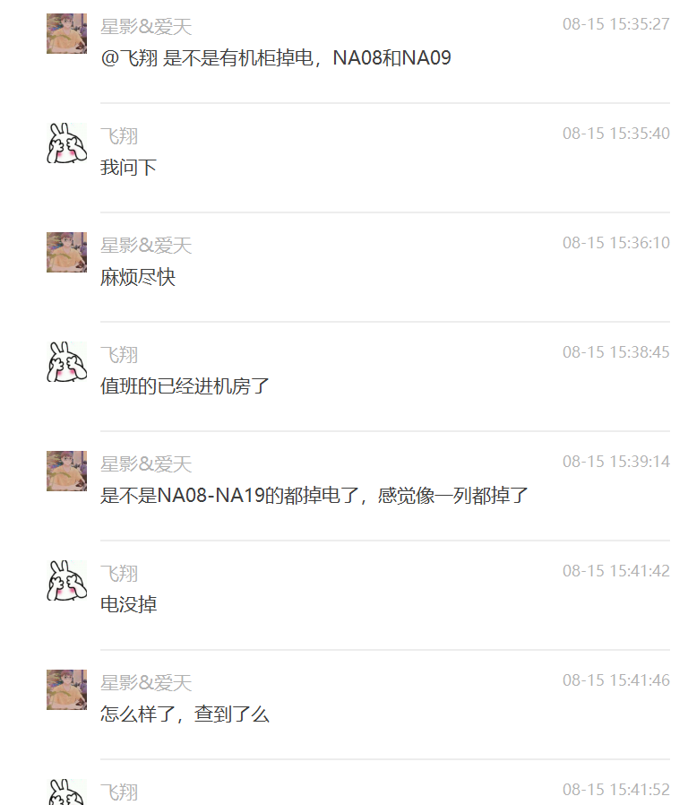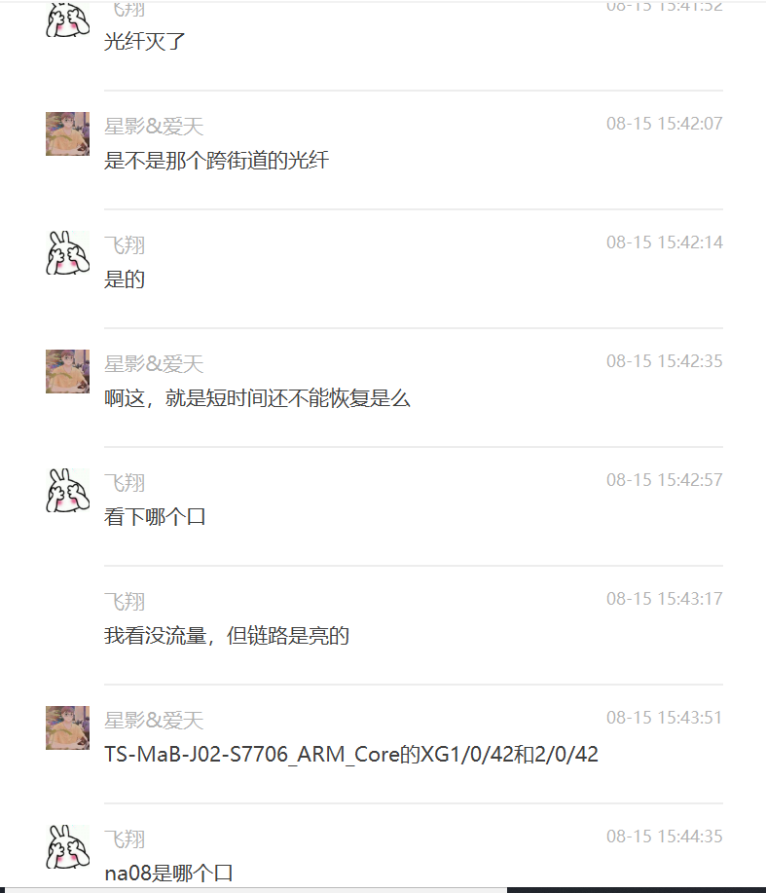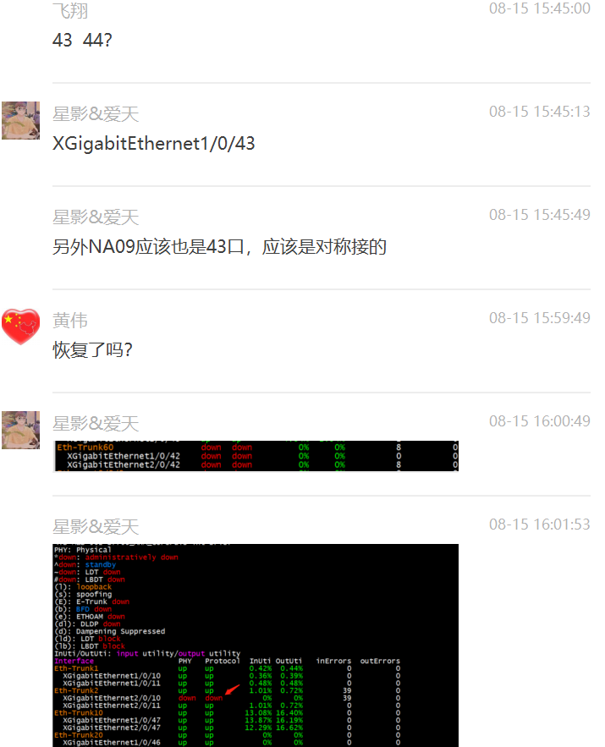  查看云平台界面：  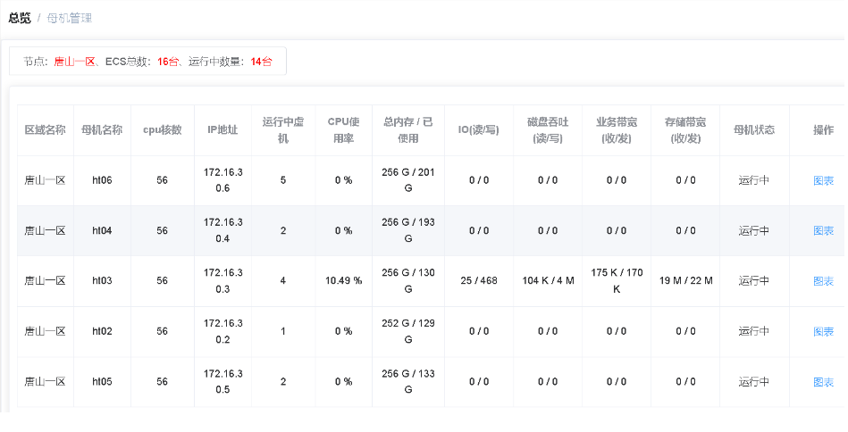  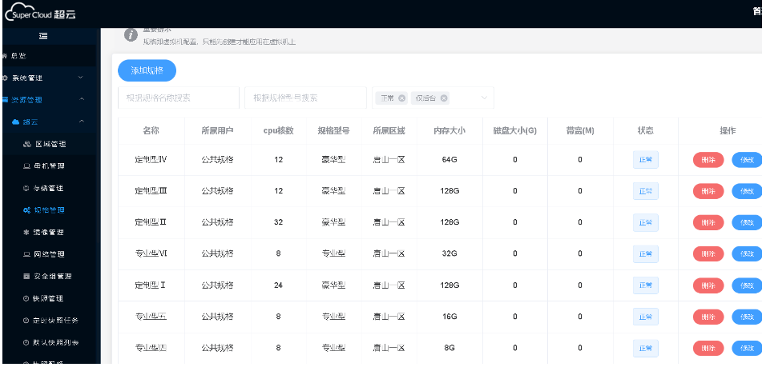  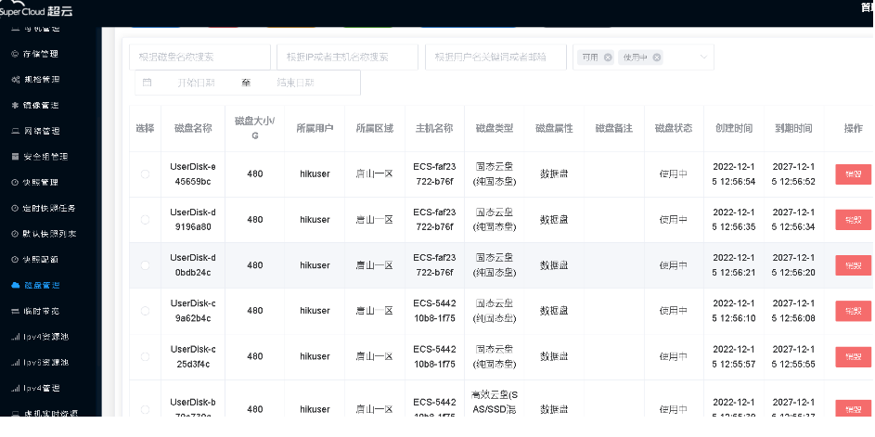  设备租赁过程：  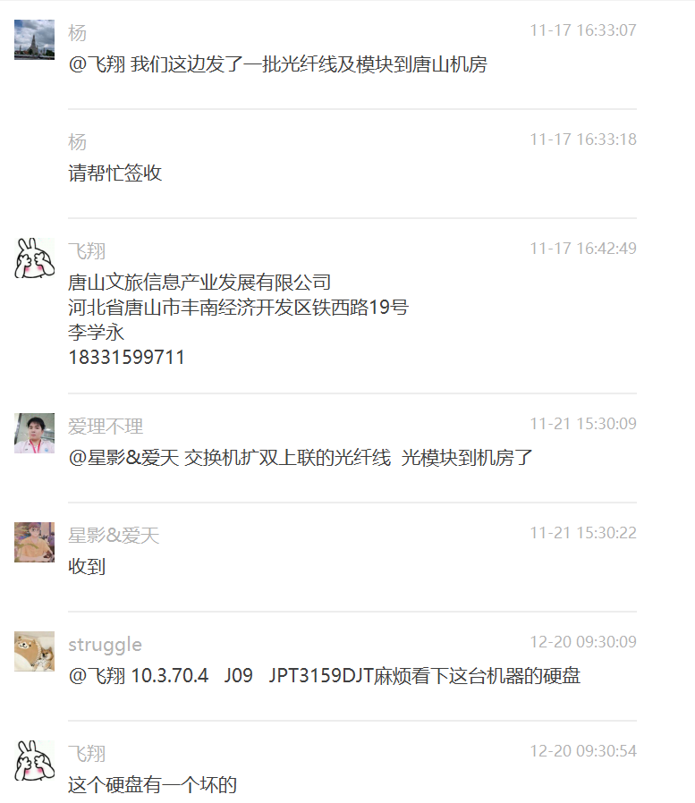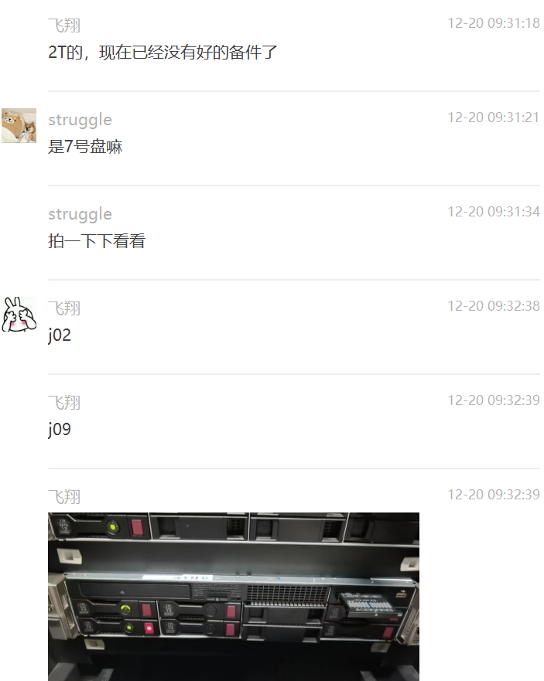  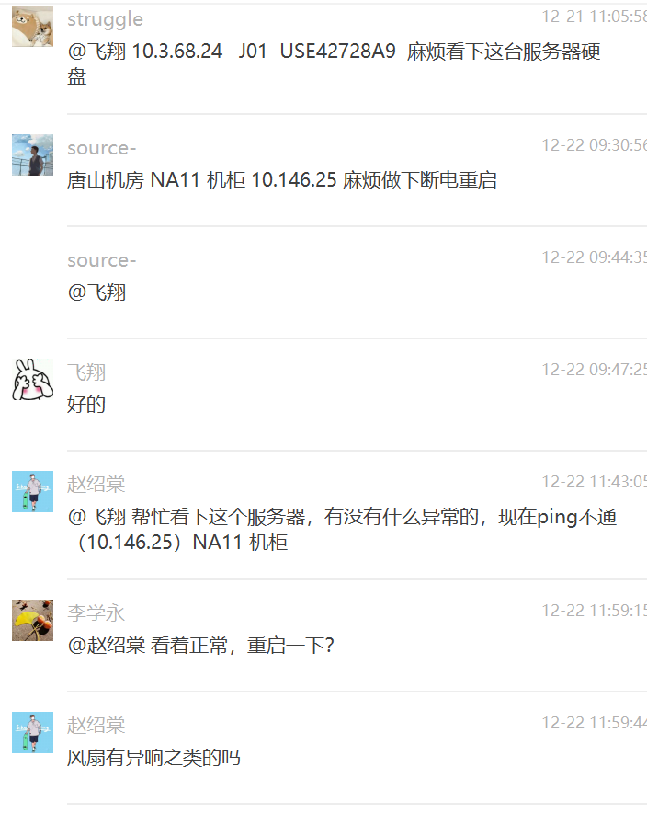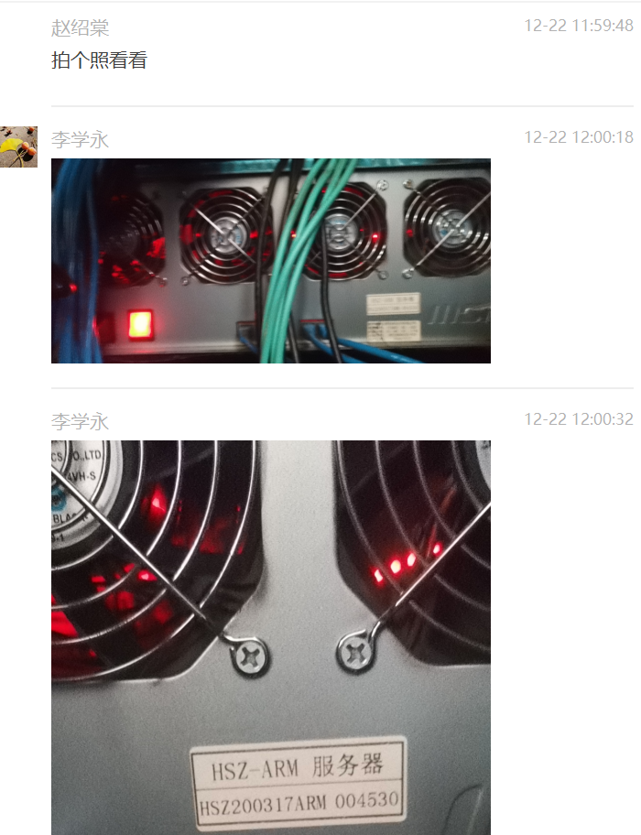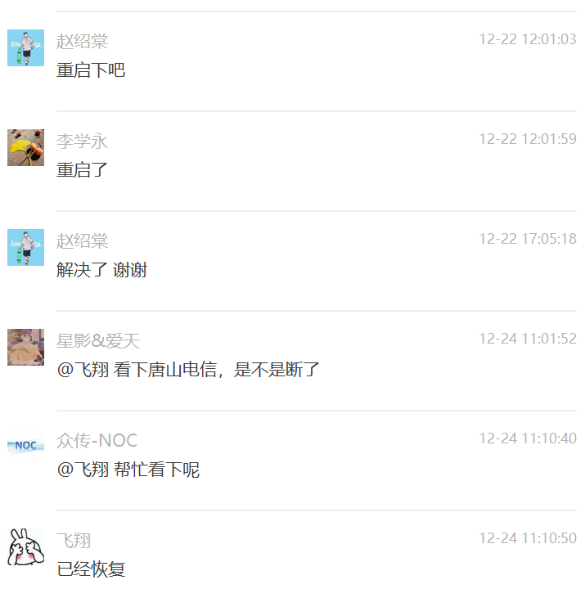  抽顾客满意度调查，均为100%  4、查看服务现场情况：  机房有专人进行管理，无关人员不得进入，机房温度24°，恒温恒湿。  现场清洁卫生，配备有消防设施  现场有台式电脑、笔记本、传真机等日常办公设备，设备运行良好。  现场有工作人员正利用电话、网络与客户交流，服务规范。  5、服务人员均为培训合格并有多年工作经验的人员，符合要求。  6、识别了需要确认的过程为许可范围内第一类增值电信业务中的互联网数据中心业务服务过程，对过程进行了确认  抽确认记录：2022年1月5编程确认记录：对人员、设备、作业指导书、工作环境等进行了确认，均符合要求。  结论:公司能确保设计开发过程进行  确认人：马力斌等  7、服务需经客户认可后，严格遵守合同中的各项承诺，尽量避免客户的抱怨和投诉。  8观察到办公场所环境良好，文件资料及时进行整理，并存放指定地点，工作人员具有工作状态良好，服务人员和客户沟通用语规范，工作氛围总体良好。  公司通过邮件及电话、微信等方式与顾客交流，主要进行以下沟通：  1、向顾客提供保证服务质量的有关信息。2、接受顾客问询、询价、合同的处理。3、根据合同要求进行有关的事宜，对顾客的投诉或意见进行处理和答复。4、合理处理顾客财产。  目前沟通渠道畅通  9、自体系建立以来无合同更改情况  现场销售人员称每次发货前要同客户说明发货产品，发货数量、到货日期，防止货物发送错误。
标识和可追溯性 | 8.5.2 | 软件开发：  标识：状态标识：进行中/完成/未开始 测试：未确认、未解决、已解决、未指派等  软件产品标识：公司名称、用例名称、版本号等。  标识满足策划要求。  Git版本控制研发过程中标识  可追溯性：测试报告→开发记录→设计说明书→合同  可满足追溯要求。  抽查成品标识：软件开发完成成果云存储；测试的均存在自己机房；  系统集成：  产品标识分为项目设备安装产品的标识和监视测量状态的标识。  设备标识，采取设备序列号对应相应的标签进行标识，注明型号、规格、数量、到货日期等内容。项目实施过程中设备材料的标识采取机打号卡进行标识。  项目检验状态标识规定为：合格、不合格、待调试三类，在现场以标牌作为标识。查看，调试状态分别类标识清楚，容易识别，满足要求。  可追溯性：集成：完工验收报告→项目检查记录→进货检验记录  设备安装成果分为两部分保存, 纸质记录和电子版记录。纸制记录以项目为单位，相关记录保存完好，可追溯性。电子版档案存放于电脑内，分类按文件夹存储，方便搜索查找，以项目名称为单位进行标识。标识清楚、可追溯。  服务：  1、产品标识：服务器以自身的进场日期/服务器型号、客户名称进行标识。  2、状态标识：合格 不合格。  3、可追溯性：服务记录--服务合同  可满足追溯要求。
顾客或外部供方财产管理 | 8.5.3 | 顾客或外部供方财产主要是客户数据、产品信息、客户要求、资料等，如有丢失、损坏或不适用的情况发生，应由使用部门及时记录在《顾客问题财产记录表》中，与顾客协商解决。自体系运行以来尚无顾客财产问题记录。
产品防护 | 8.5.4 | 定期对用例及脚本进行阶段备份，内部局域网进行定期杀毒，测试用例及脚本进行加密管理。专人主管《数据代码库》，以此实现安全防护的目的。  加密传输，云盾、云监控等进行防护软件产品安全。  数据库即时备份，每天整机备份。  搬运方式采用人工搬运，工人搬运时注意向上标志，小心轻放，满足搬运要求。  储存环境没有其他特殊要求，  现场未出现因防护不当产生的不合格品
交付后的活动 | 8.5.5 | 交付后的活动：服务交付后的活动主要是售后服务，项目交付后，按照签订的售后服务协议书实施售后服务，公司做出了售后服务承诺，明确有电话技术支持、技术热线、投诉电话等内容。通过电话、网络等方式与客户交流沟通，了解顾客意见及建议。并将获得信息及时反馈到相关部门进行处理。自上次审核以来尚未发生软件测试服务导致的客户反馈及投诉情况。  客户使用、系统维护、应急情况处理培训：每天对服务器指标进行监控；发现问题即时解决。  出现异常情况：看后台情况，将数据进行分析进行处理。
更改控制 | 8.5.6 | 策划方案中规定了设计更改时的流程及规范，变更发起人需将信息传达到相关人员，更改控制具体见8.3.6
不合格输出的控制  不合格和纠正措施 | 8.7  10.2 | 查有《不合格输出控制程序》，对不合格输出进行识别和控制，防止不合格输出的非预期使用或交付。  询问部门负责人称目前没有不合格的非预期使用情况。未发生投诉所引起的不合格。  抽主要是BUG，按照BUG管理流程进行处理，符合要求。  针对内审中发现的不合格，采取了纠正措施，并进行验证合格。询问部门负责人称服务过程中未发现严重不合格或同类不合格屡次发生情况，因此未采取纠正措施。

